DESAFIO DE PROJETO
Integrando Dados com MySQL Azure e Transformando com Power BI

Diretrizes para transformação dos dados

- Verifique os cabeçalhos e tipos de dados
- Modifique os valores monetários para o tipo double preciso
- Verifique a existência dos nulos e analise a remoção
- Os employees com nulos em Super_ssn podem ser os gerentes. Verifique se há algum colaborador sem gerente
- Verifique se há algum departamento sem gerente
- Se houver departamento sem gerente, suponha que você possui os dados e preencha as lacunas
- Verifique o número de horas dos projetos
- Separar colunas complexas
- Mesclar consultas employee e departament para criar uma tabela employee com o nome dos departamentos associados aos colaboradores. A mescla terá como base a tabela employee. Fique atento, essa informação influencia no tipo de junção
- Neste processo elimine as colunas desnecessárias.
- Realize a junção dos colaboradores e respectivos nomes dos gerente . Isso pode ser feito com consulta SQL ou pela mescla de tabelas com Power BI. Caso utilize SQL, especifique no README a query utilizada no processo.
- Mescle as colunas de Nome e Sobrenome para ter apenas uma coluna definindo os nomes dos colaboradores
- Mescle os nomes de departamentos e localização. Isso fará que cada combinação departamento-local seja único. Isso irá auxiliar na criação do modelo estrela em um módulo futuro.
- Explique por que, neste caso supracitado, podemos apenas utilizar o mesclar e não o atribuir.
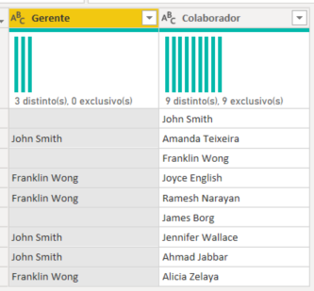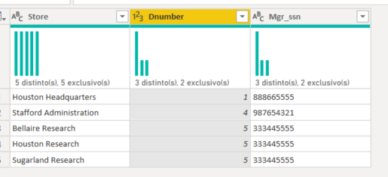
- Agrupe os dados a fim de saber quantos colaboradores existem por gerente
- Elimine as colunas desnecessárias, que não serão usadas no relatório, de cada tabela

Passos de Transformação com prints

1/2 – Verificar os cabeçalhos e os tipos de dados
Exemplo tabela employee
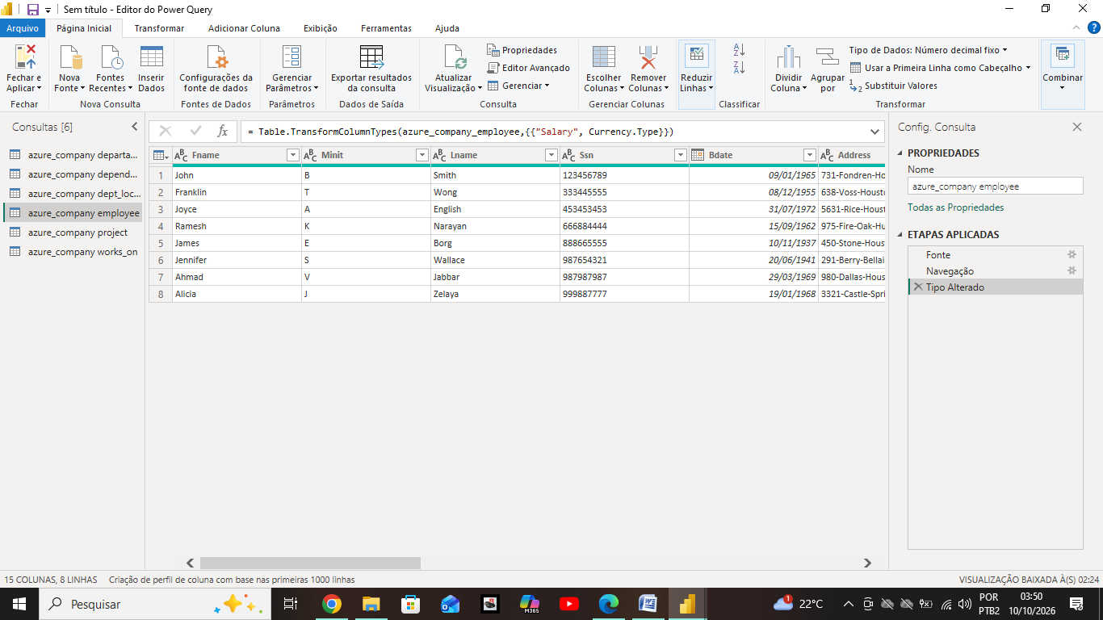
Foram conferidos os cabeçalhos e os tipos de dados de todas as tabelas.
Regra geral: códigos e identificadores são texto; salários, horas e quantidades são numéricos; datas são do tipo data.
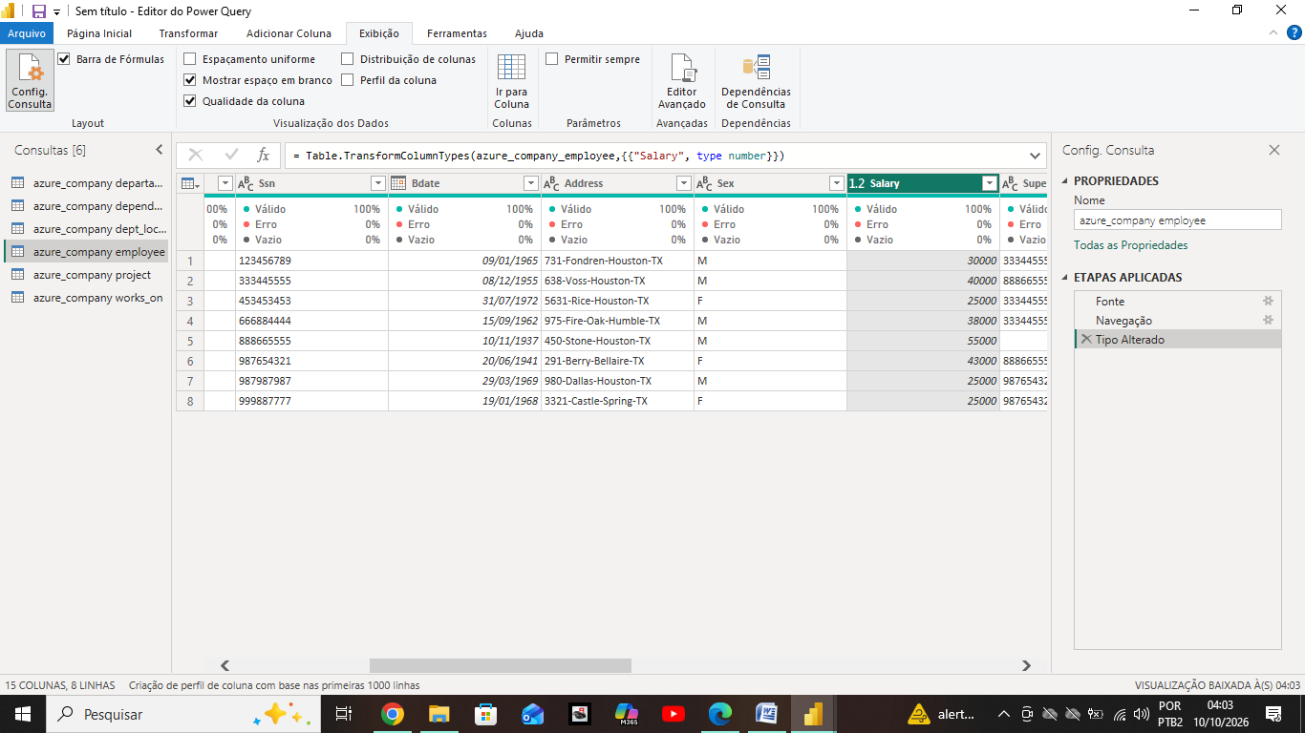

3 / 4 - Verificar valores nulos
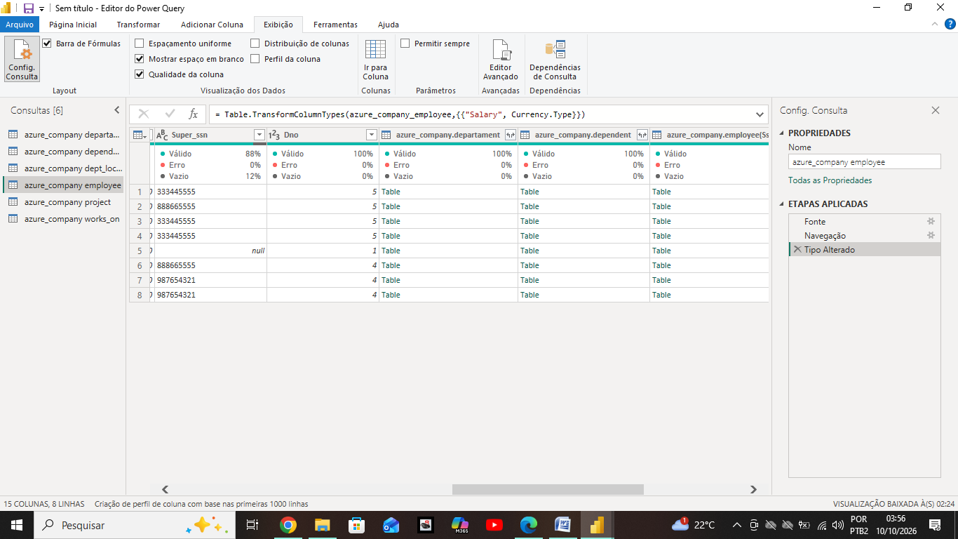
Tabela employee, coluna Super_ssn: identificado um valor nulo, foi mantido porque é James Borg, que ocupa o cargo de principal responsável pela empresa. Nas demais tabelas, não foram identificados outros valores nulos durante a verificação.
Valor Null: James Borg ( cargo de principal responsável pela empresa).
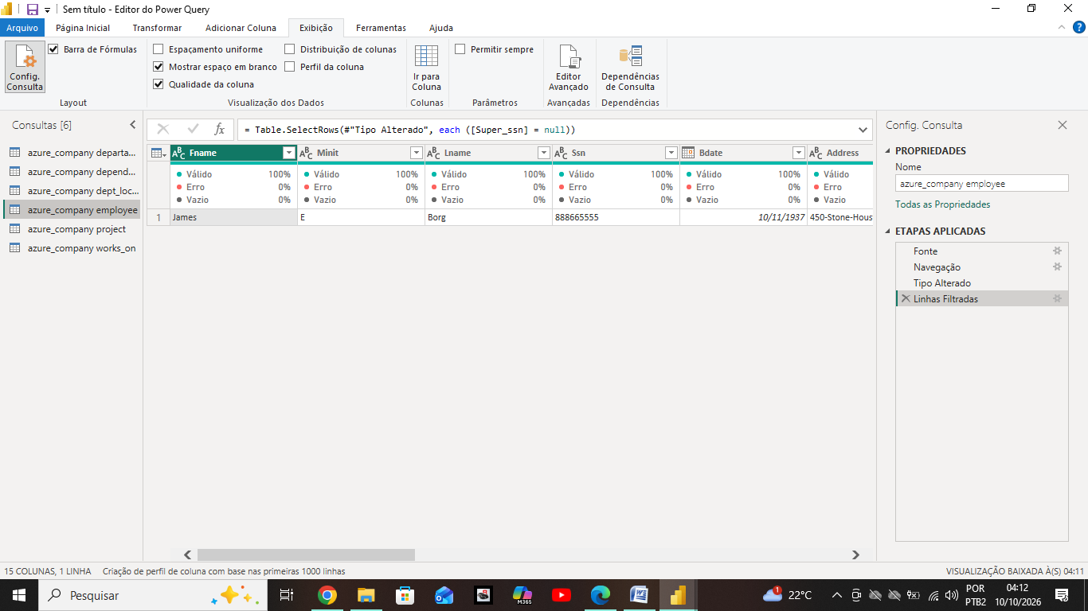

5/6 - Verificar departamentos sem gerente
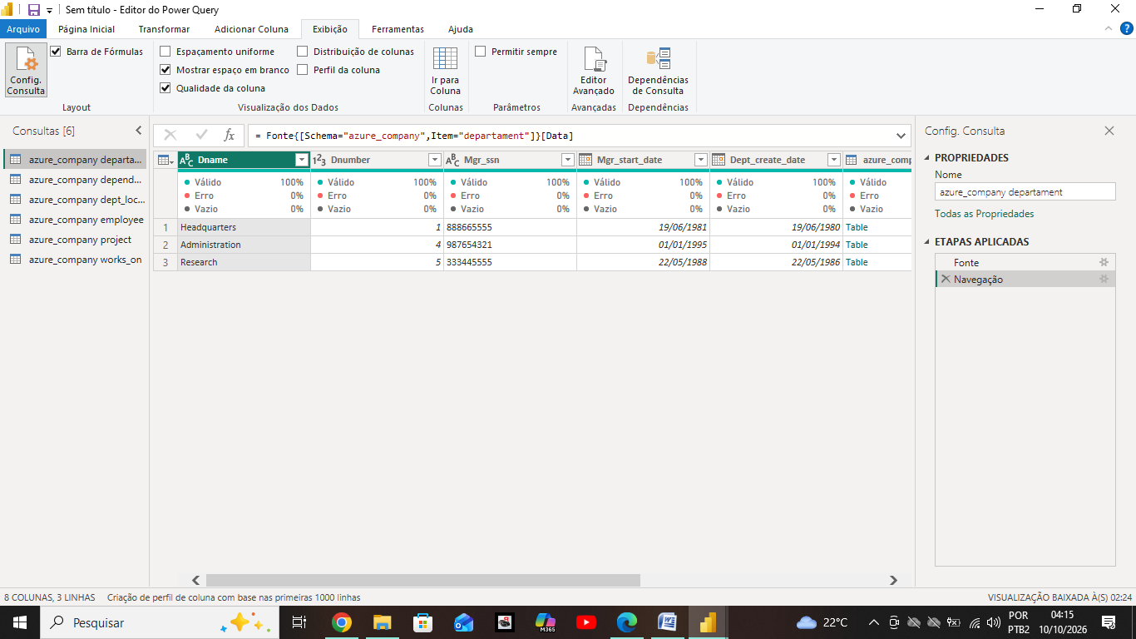

7 - Verificar as horas dos projetos
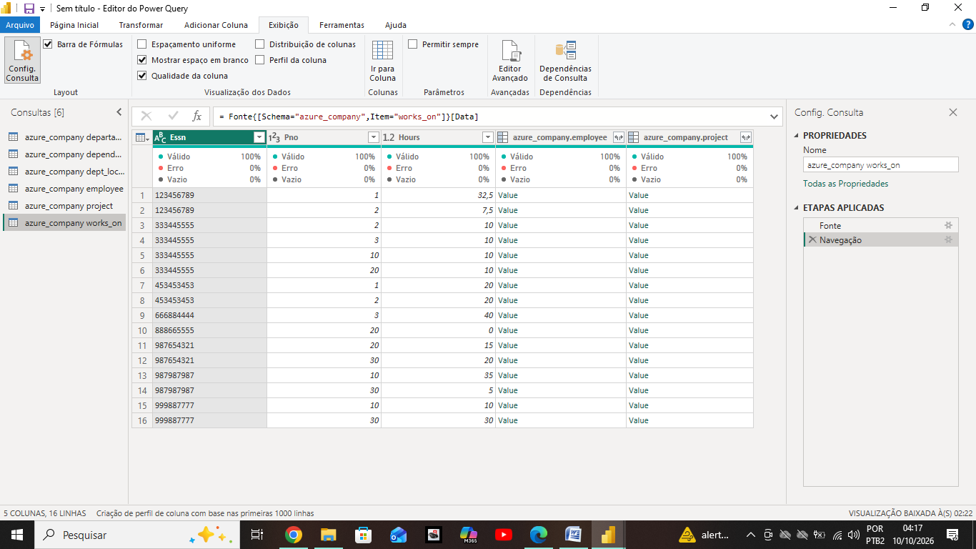

8 - Dividir colunas complexas
Na tabela employee, foi verificado que o primeiro nome (Fname), a inicial do nome do meio (Minit) e o sobrenome (Lname) já estavam separados em colunas distintas. Portanto, não foi necessário realizar a divisão dessas colunas.
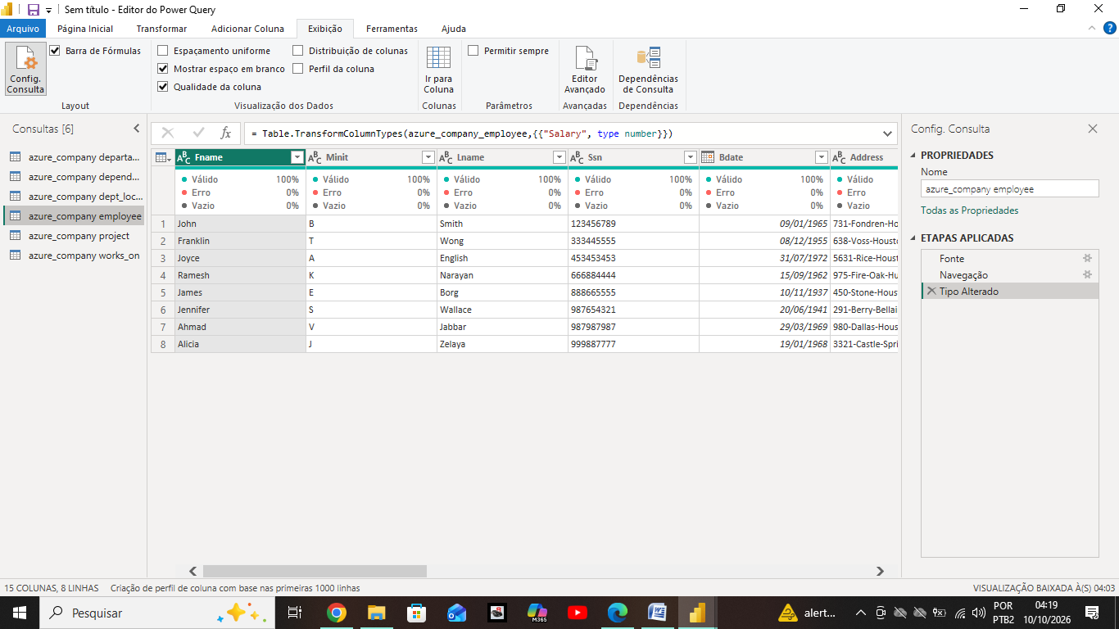

9 - Mesclar employee com departament
Tabela employee: consultas mescladas e expandidas, com a nova coluna renomeada para Department_name.

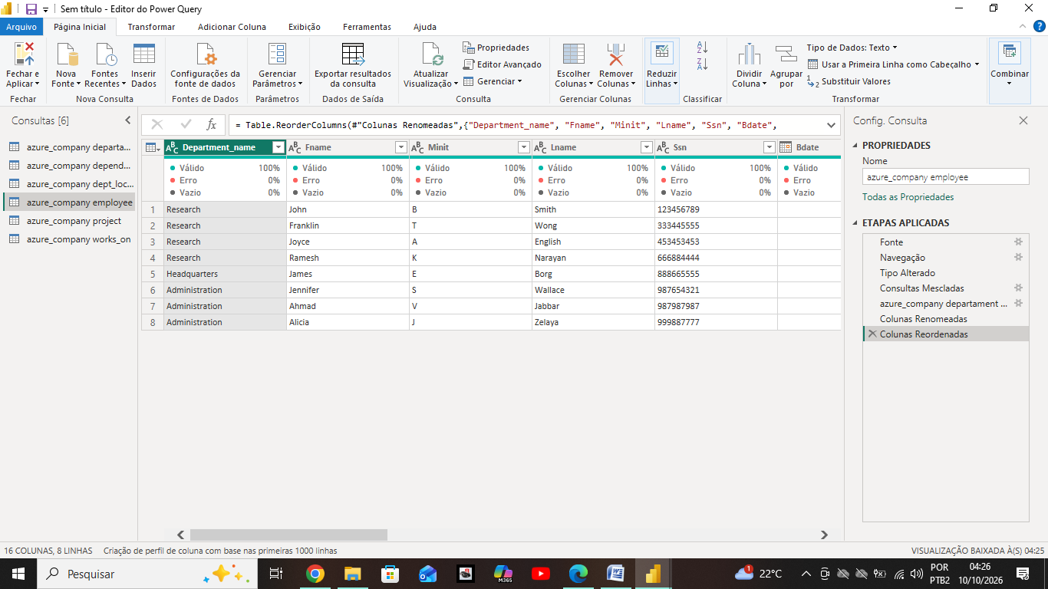

10 – Eliminar colunas desnecessárias

Identificadas colunas que referencia outras tables. Foram excluídas.
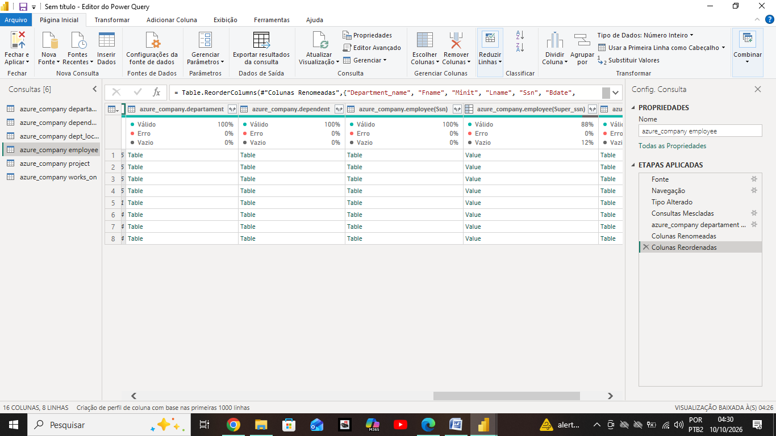

Exemplo das colunas excluídas na tabela employee.
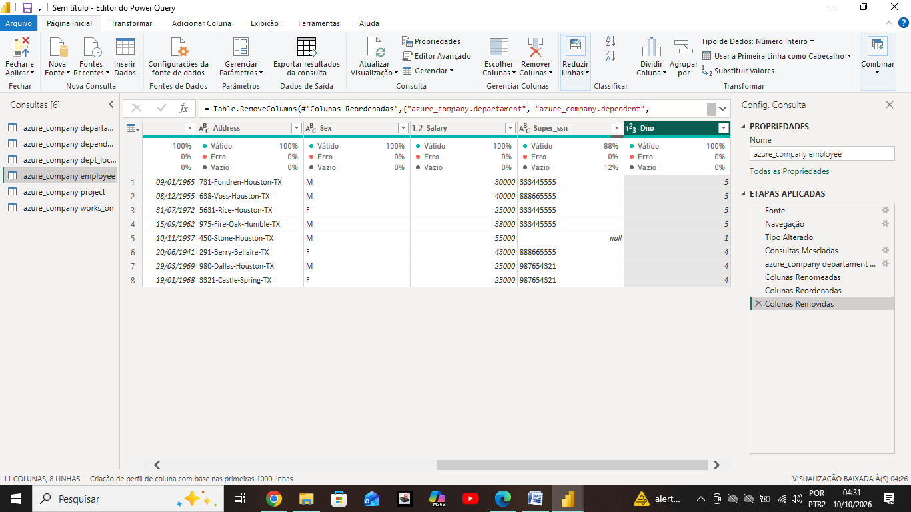

11 – Adicionar o nome do gerente de cada funcionário

Consulta mesclada e expandida com os dados do supervisor em novas colunas: Fname, Minit e Lname.
Colunas renomeadas:
- Fname → Manager_Fname
- Minit → Manager_Minit
- Lname → Manager_Lname

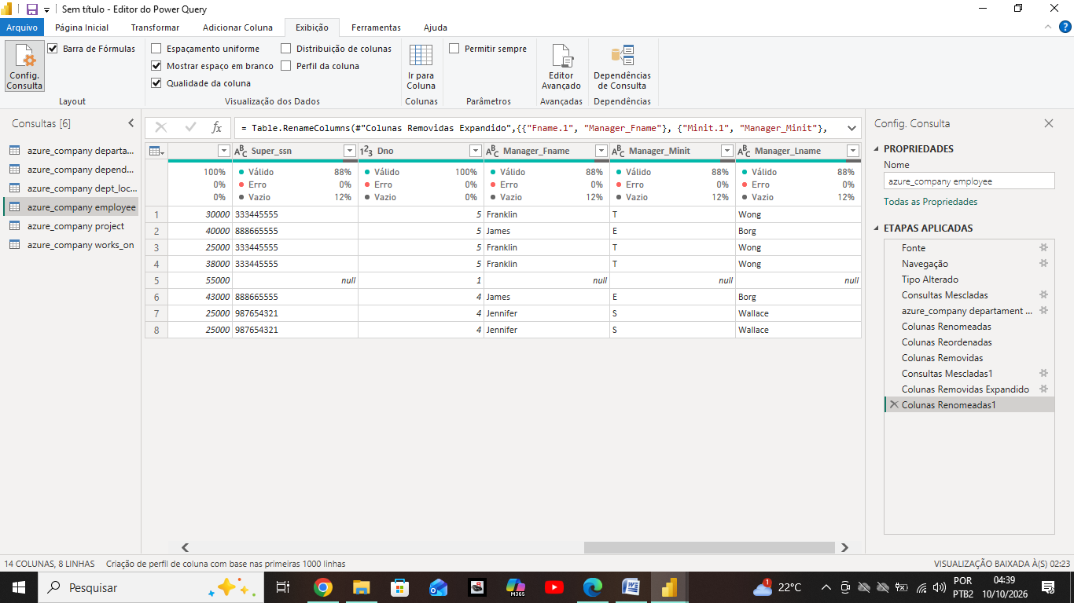

12 - Criar a coluna com o nome completo

Mesclar colunas;
Nova coluna: Employee_Name.

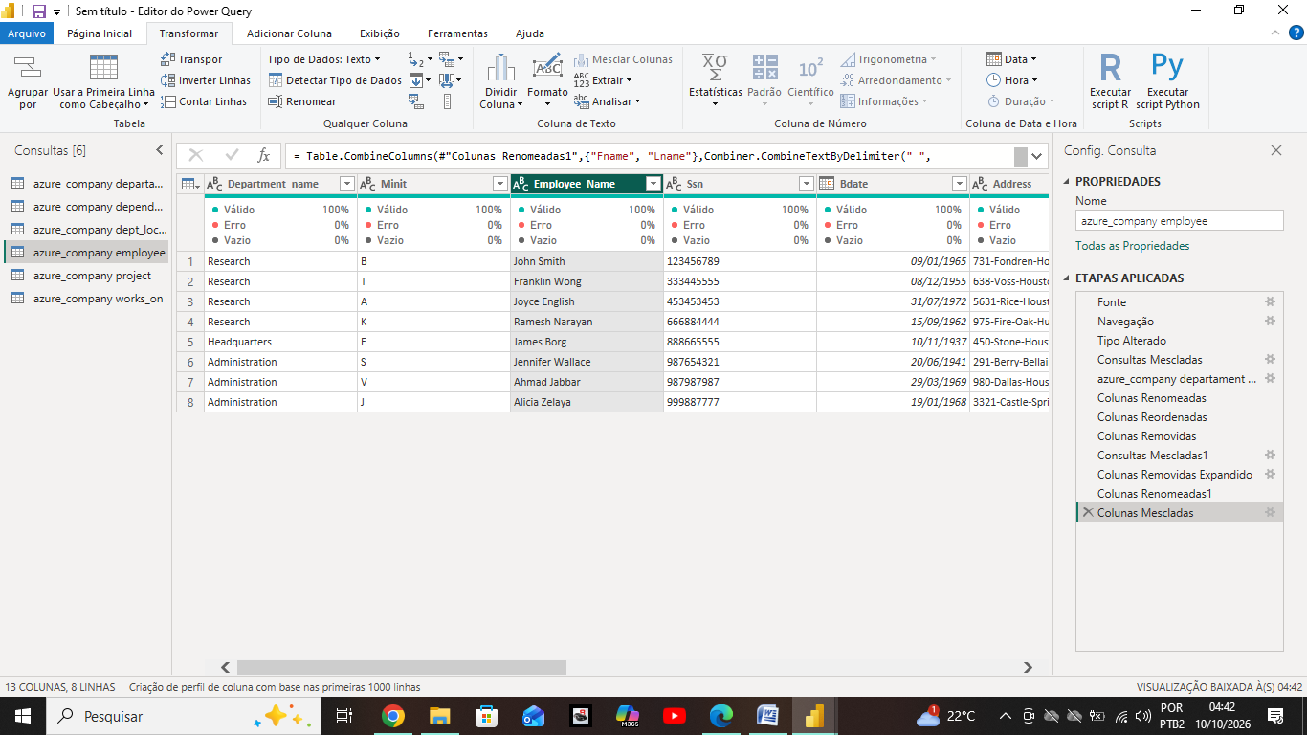

13 - Combinar o nome dos departamentos com suas localizações
Consultas mescladas por departamento e localização, com a coluna expandida e renomeada para Department_name.
Colunas Department_name e Dlocation mescladas, criando a coluna Department_Location.

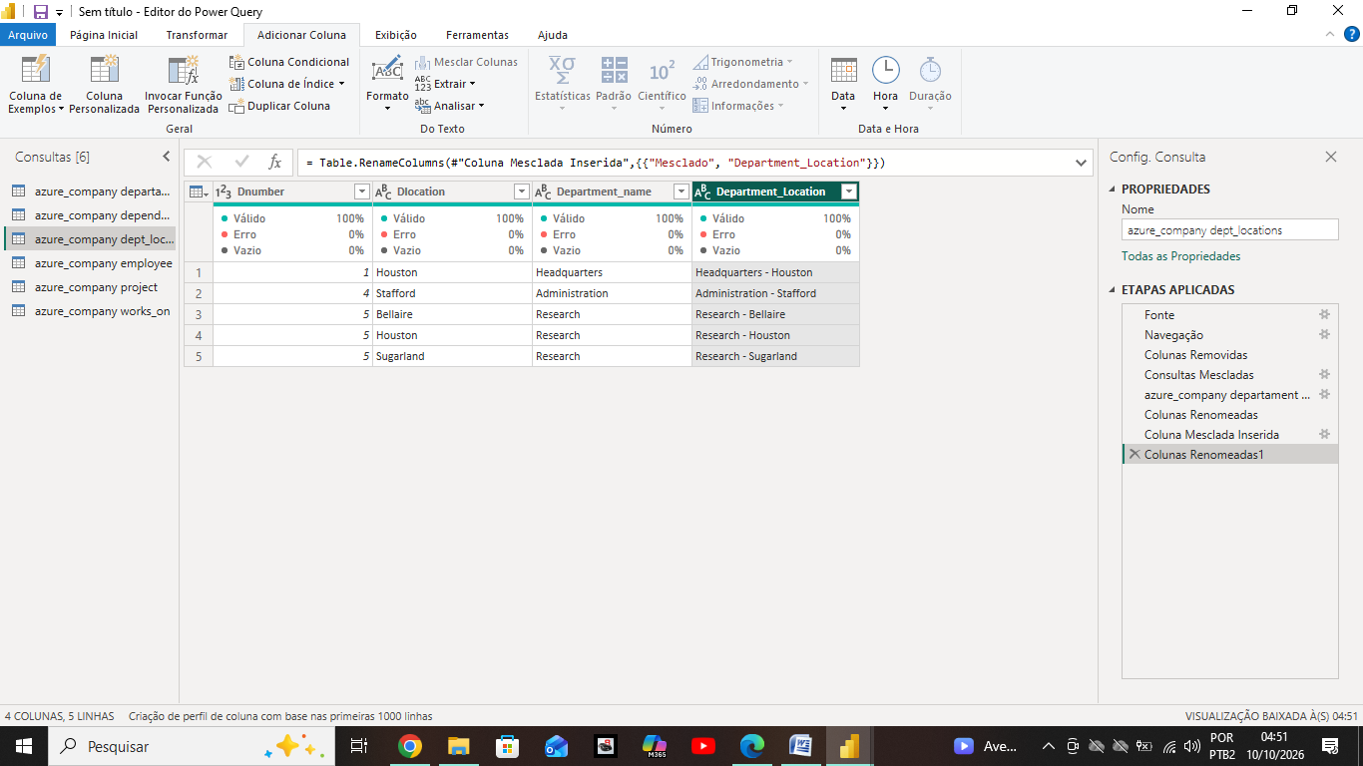

14 - Explique por que, neste caso supracitado, podemos apenas utilizar o mesclar e não o atribuir.
- Mesclar consultas: combina informações de duas tabelas lado a lado, usando uma coluna em comum para relacioná-las.
- Acrescentar consultas: empilha as linhas de uma tabela abaixo das linhas de outra.
Por que usamos Mesclar neste desafio? Porque precisávamos acrescentar informações relacionadas aos registros existentes.

15 - Agrupar os dados para contar quantos funcionários estão associados a cada gerente.
Criada uma referência da tabela employee, renomeada para Employees_by_Manager.
Agrupamento por gerente realizado na consulta Employees_by_Manager, criando a coluna Employee_Count com a quantidade de funcionários agrupados por esse identificador.

